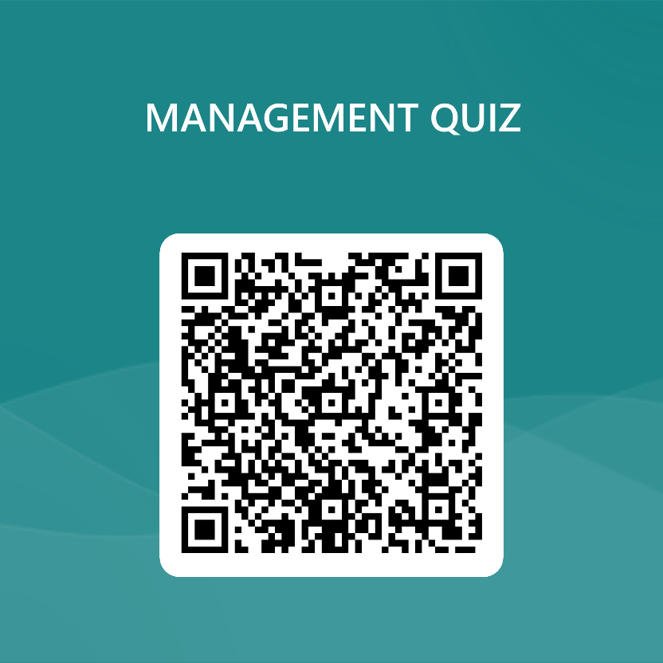**Řešení konfliktů**



**Přihlášení:** Vaše cro@ad.slu.cz

**4 metody řešení konfliktu:**

1. WIN-LOSE

Konfrontační metoda. Vítězství jedné strany je prohrou druhé. Styl jednání je autoritativní. Cílem je zaměřit se jen na získání toho, co jedna strana chce, bez ohledu na potřeby ostatních.

1. LOSE-LOSE

Kompromisní metoda. Jednání, při kterém není plně uspokojena ani jedna strana. Namísto usilování o výhru „kdo s koho“ se strany dohodnou, že vzájemně sleví ze svých požadavků. Může se taky jednat o kontradiktorní jednání msty, když jedná strana usiluje o zničení druhé za cenu vlastních obětí či zničení.

1. LOSE-WIN

„rohožkové“ jednání. Jedna strana se snaží těžit výhody z principu podřízení (podlézání, citové vydírání). Styl vedení je permisivita (porozumění a tolerance pro druhé bez kritických připomínek a odsuzujících komentářů a postupů). Život v tomto modelu může mít za následek psychosomatické nemoci z potlačované zášti.

1. WIN-WIN

Kooperativní metoda. Strany usilují o vzájemný prospěch, tak aby uspokojily své potřeby a snaží se nacházet řešení, které není v přímém konfliktu s požadavky druhé strany. Výsledkem takového jednání je uspokojení potřeb všech stran, často se synergickým efektem (zisk z dohody přesahuje uspokojení potřeb zúčastněných stran). Takovéto jednání podporuje dlouhodobé vztahy.